Deseamos diseñar una aplicación para gestionar los jugadores de un equipo de futbol. Para dicha aplicación trabajaremos con la tabla jugadores, para ella nos crearemos una base de datos nueva y un usuario con permiso en ella. Podemos reutilizar el usuario gestor, de otros ejercicios. (Si no recuerdo mal, es usuario gestor, y contraseña secreto).
Se deja el enlace a "tablas.sql" con lo necesario para crear la base de datos, dar a gestor permiso en ella y crear la tabla jugadores.
Archivo SQL. (sql - 1,15 KB) (ya descargado)
De los jugadores guardaremos nombre y apellidos, una posición y un número de dorsal (único) para cada jugador.
Dependencias obligatorias a instalar con Composer.
- philo/laravel-blade como motor de plantillas
- fzaninotto/faker Para genera datos aleatorios de prueba.
- windwalker/edge: Para invocar a Blade
- autoload con optimizador.
----- Las instalaré llegado el momento en composer ----

En la siguiente imagen podrás ver una estructura del proyecto ya terminada, lógicamente puedes usar los nombre de carpetas y ficheros que quieras:

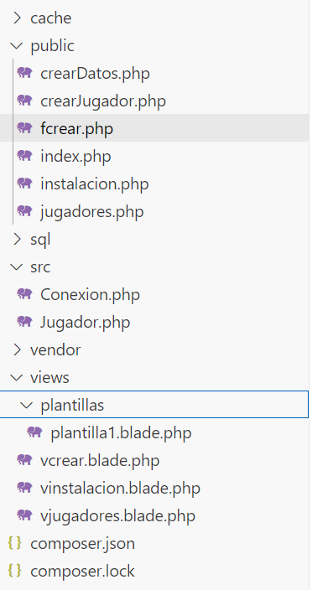

1.- "cache" : Esta carpetas es necesaria crearla, y darle permiso "777" si estamos en Linux, para Blade
2.- "public": Aquí crearemos todas las páginas que visualizaremos desde el navegador o páginas ".php" para procesar algo. Las páginas que tendrá seran:
- "crearDatos.php" : Está página me genera los datos de ejemplo.
- "crearJugador.php" : está página es el "action" del formulario para crear un jugador. Controlaremos errores para no introducir un dorsal que ya existe, que nombre y apellidos no esté vacios.
- "fcrear.php": Es el formulario para crear el jugador. Llama a la vista: "vcrear.blade.php". Tendrá botones normales que nos permiten crear un jugador.
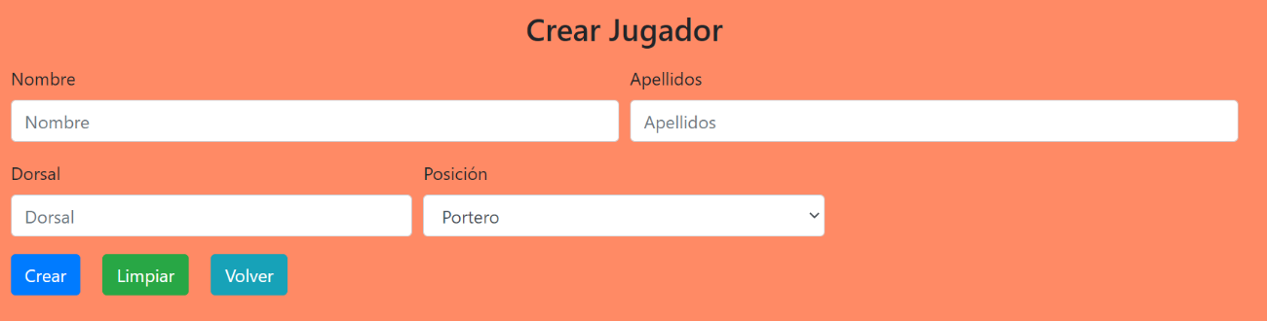
- "index.php": Es la página de inicio, si la tabla jugadores no tiene datos llamará a "instalacion.php" para crearnos unos datos de ejemplo, si los tiene cargará la página "jugadores.php"
- "instalacion.php": Carga la vista "vinstalacion.php" básicamente un botón para ir a "crearDatos.php" y crearnos datos de ejemplo.
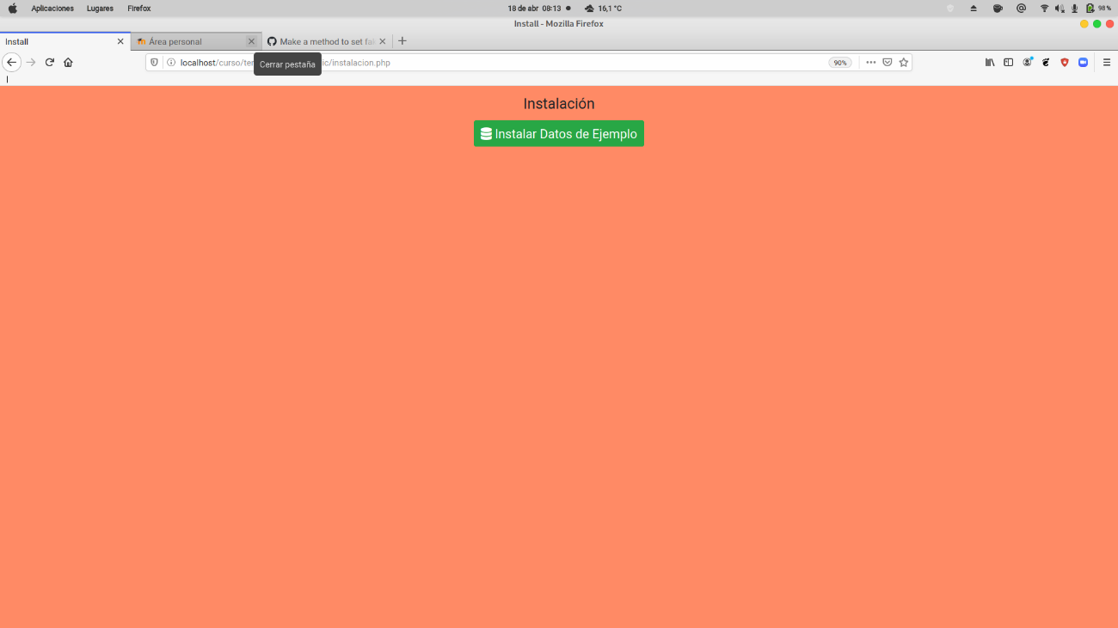
- "jugadores.php": Llama a la vista "vjugadores.php" Muestra en una tabla los datos de los jugadores. Tiene un botón crear que llama al formulario para crear un jugador nuevo. Si un jugador NO tiene dorsal mostraremos "Sin asignar".
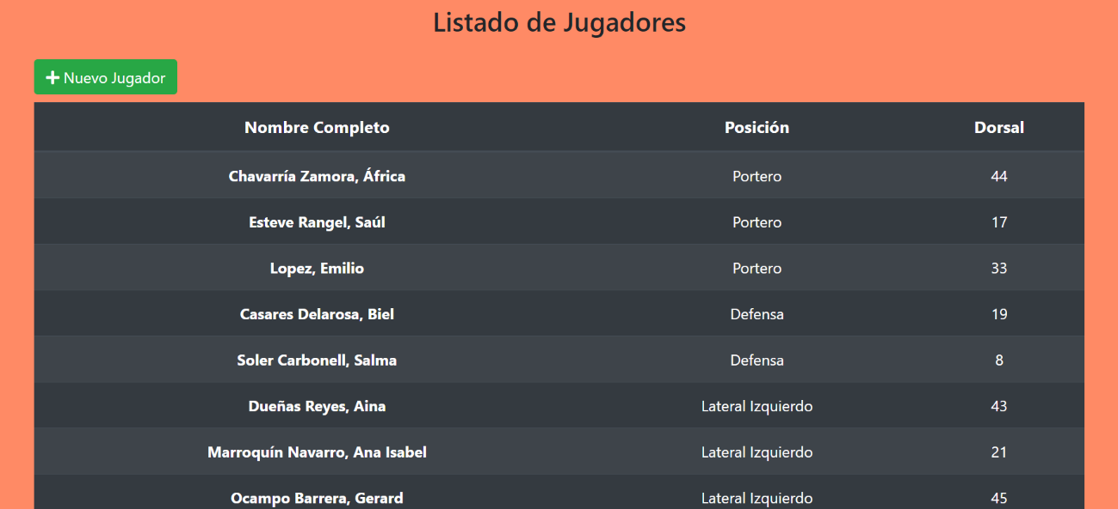
3.- "sql" : Tiene el archivo ".sql", no es necesaria realmente.
4.- "src": Contiene las Clases para gestionar la base de datos:
- "Conexion.php": Para crear la conexión.
- "Jugador.php": Para gestionar la tabla "jugadores". Aquí estarán los métodos que necesite el programador , por ejemplo , controlar si existe el dorsal, devolver los jugadores, insertarlos, etc
5.- "vendor": La genera Composer.
6.- "views": Guardaremos todas las vistas ya mencionadas y la plantillas que utilizaremos.
A parte de todo esto está el archivo: "composer.json".

Configuración Inicial:
Lo primero que hago es crear la estructura de carpetas y archivos vacíos (a excepción del SQL, que tiene los datos de la BBDD), y vendor (como dice el enunciado).
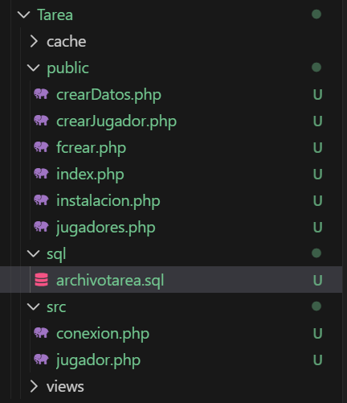

Ahora procedemos a crear composer.json. Podemos crearlo nosotros, pero yo lo hago por terminal como en el tema:
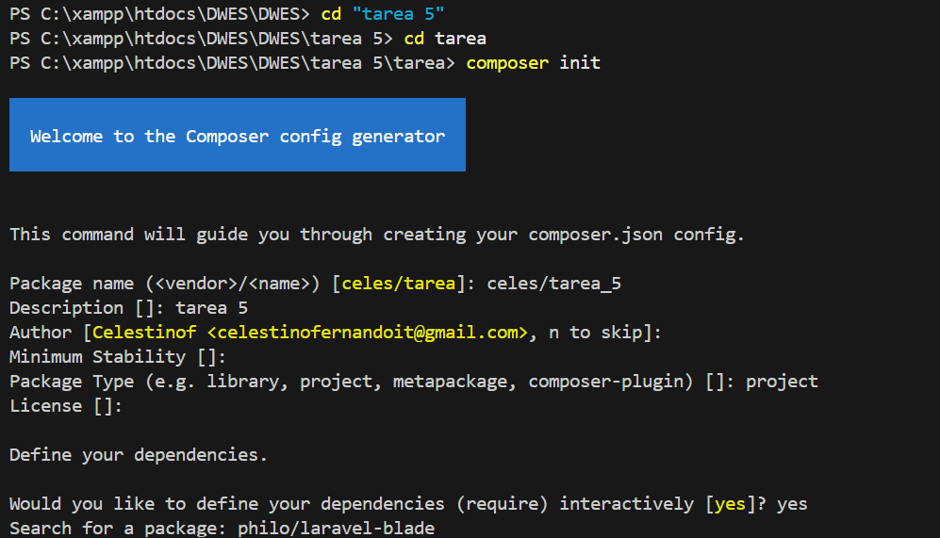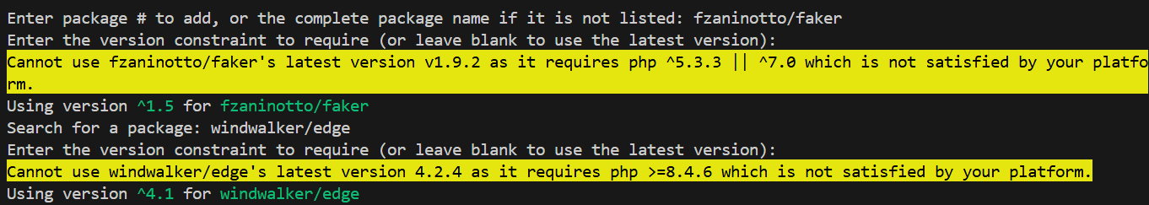

Seguimos hasta el final, y podemos ver en vscode el archivo creado, composer.json:
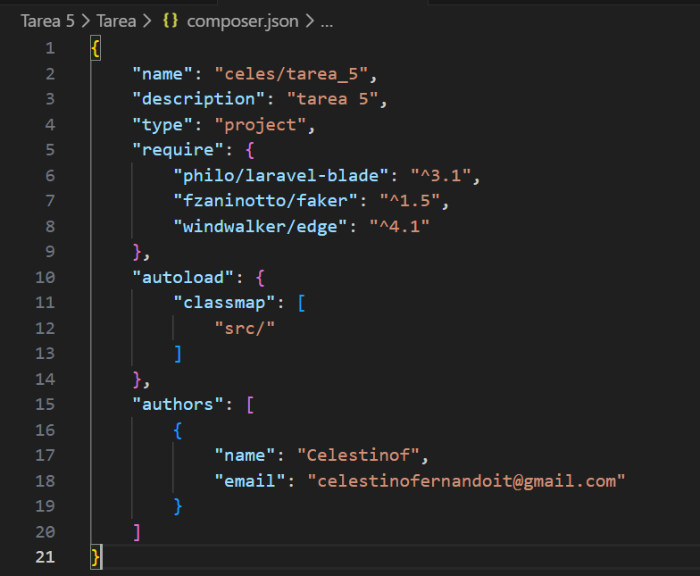
Por último y no menos importante, tenemos que ejecutar “composer dump-autoload -o” para crear la carpeta vendor (para las librerías externas y que funcione el autoload). y vincular la carpeta src con la aplicación.

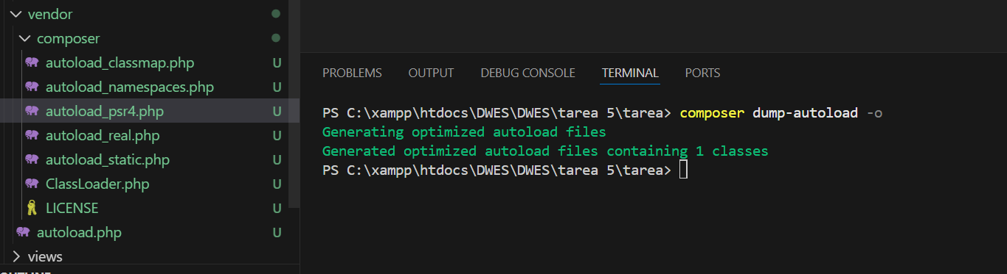

Importar el archivo SQL (BBDD).
Esto, como ya lo hemos visto en otras tareas. Corriendo nuestro XAMPP Apache y MySQL, elegimos admin en MySQL para abrir localhost/Myadmin:
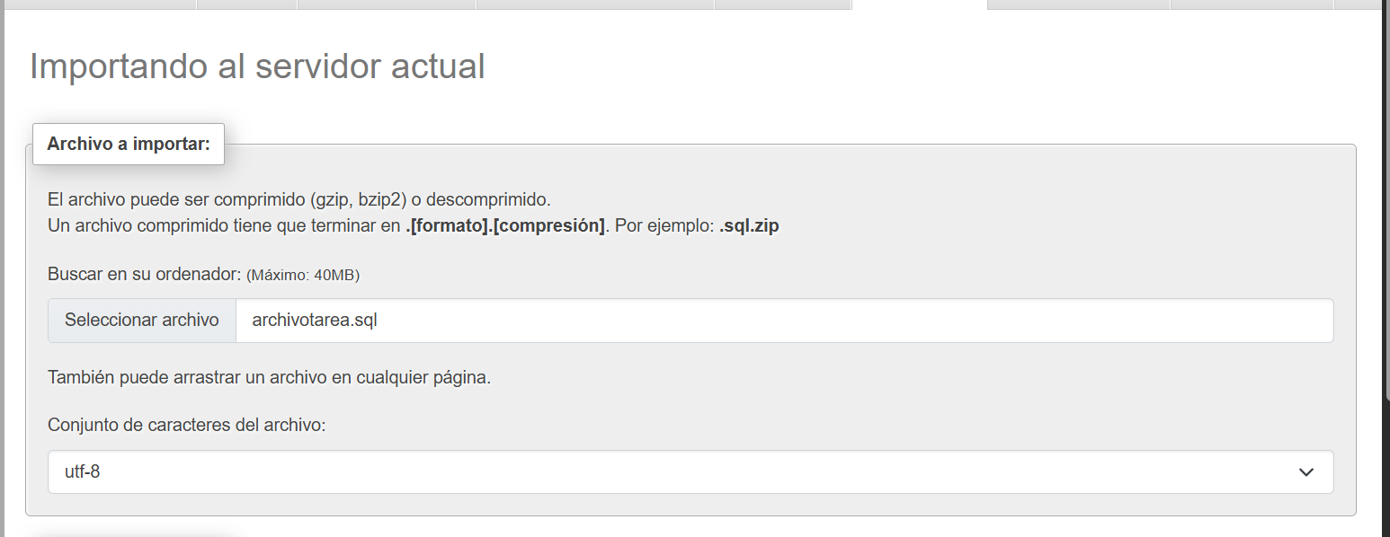
Cuando le damos a importar, vemos que nos dice que se ha importado exitosamente (nos da el error para crear el usuario gestor, por que ya lo habíamos creado en ejercicios anteriores.
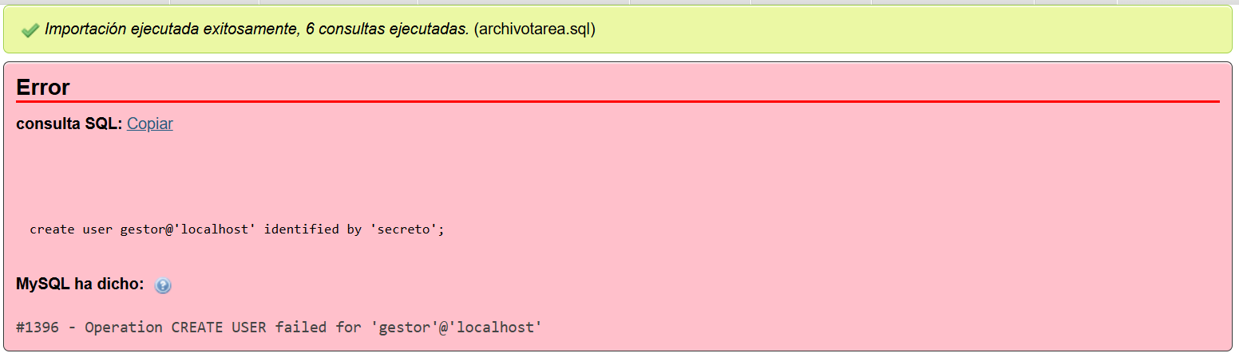
El problema es que por ese error, se crea la BBDD pero no se ha llegado a crear la tabla:
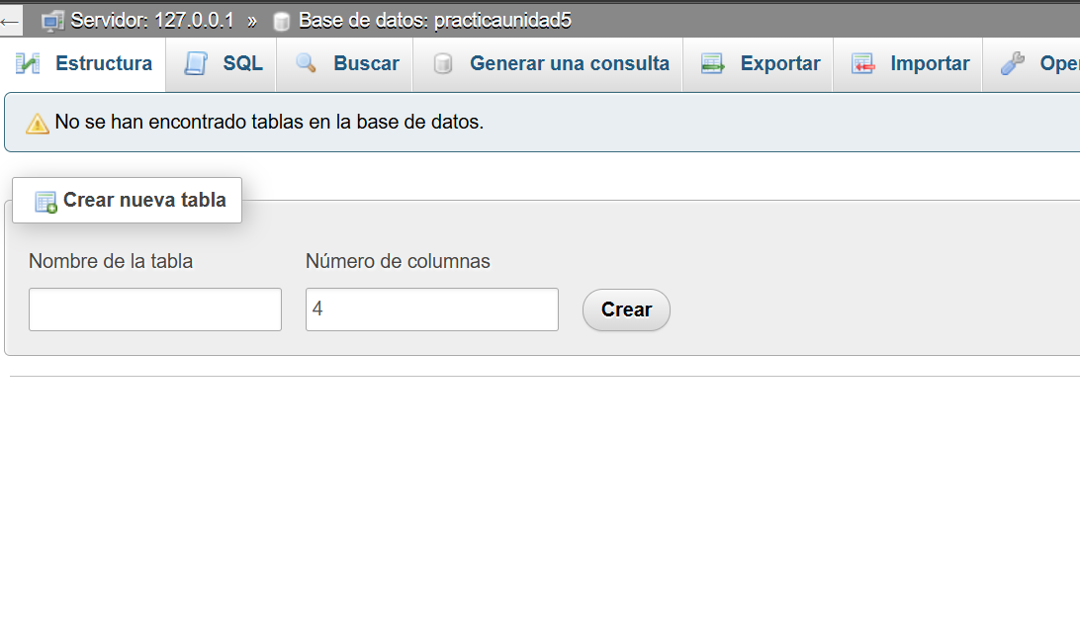

Por lo que procedo a crea la tabla desde PhpMyAdmin:
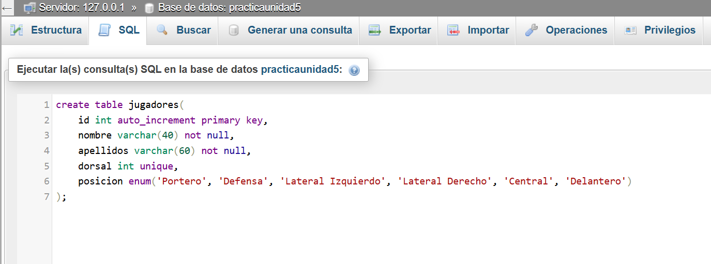
Y ahora sí que está creada:
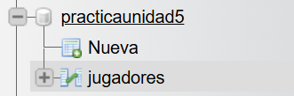

Conexión.php
Creamos la clase conexión para configurar la conexión a la BBDD.
<?php
//Creamos la conexión a la BBDD
class Conexion {

//atributos de la clase
private $host="localhost";
private $dbname="practicatarea5";
private $usuario="gestor";
private $pass="secreto";
private $dsn="";
//atributo para la conexión, protegido para que solo las clases hijas puedan acceder a él
protected $conexion;

//usamos el constructor para inicializar la conexión
public function __construct(){

$this->dsn="mysql:host=".$this->host.";dbname=".$this->dbname;
try {
$this->conexion=new PDO($this->dsn,$this->usuario,$this->pass);
$this->conexion->setAttribute(PDO::ATTR_ERRMODE,PDO::ERRMODE_EXCEPTION);

} catch(PDOException $e){

die ("Error de conexión)". $e->getMessage());}
}
}
?>

Jugador.php
- Crear la clase de jugador, que es hija de conexión.
- Se establece un constructor para crear objeto jugador, setter y getter mágicos para acceder a las propiedades.
- Con el método create() introducimos el objeto creado en la BBDD.
<?php

//Creamos la clase jugador que hereda de conexión
class Jugador extends Conexion {

private $id;
private $nombre;
private $apellidos;
private $dorsal;
private $posicion;

//creamos el constuctor de clase jugador. Dejo valores por defecto a los atributos
public function __construct($id="", $nombre="", $apellidos="", $dorsal=0 , $posicion=""){

//llamamos al constructor de la clase padre para inicializar la conexión
parent::__construct();

$this->id=$id;
$this->nombre=$nombre;
$this->apellidos=$apellidos;
$this->dorsal=$dorsal;
$this->posicion=$posicion;

}

/** NOTA para los setter y getter mágicos. Como no podemos controlar si la propiedad existe
* al ser un método común para todas las propiedades, he encontrato que usando el método "property_exists"
* podemos comprobar si la propiedad existe en la clase y así evitar errores.
*/

//creamos método get mágico para los atributos
public function __get($propiedad) {
//con el this indicamos que buscamos en la clase actual la propiedad
if (property_exists($this, $propiedad)) {
return $this->$propiedad;
}
}

//creamos el método set mágico para los atributos
public function __set($propiedad, $valor) {
if (property_exists($this, $propiedad)) {
$this->$propiedad = $valor;
}
}

public function create(){
//intentamos insertar en la BBDD
try {
//Creamos la consulta preparada para insertar un jugador en la tabla jugadores de la base de datos
$stmt = $this->conexion->prepare("INSERT INTO jugadores (nombre, apellidos, dorsal, posicion) VALUES (:n,:ape,:dor,:pos)");
//vinculamos los parámetros de la consulta con los atributos de la clase
$stmt->bindParam(":n", $this->nombre);
$stmt->bindParam(":ape", $this->apellidos);
$stmt->bindParam(":dor",$this->dorsal);
$stmt->bindParam(":pos",$this->posicion);
//ejecutamos la consulta
$stmt->execute();}

//error en la inserción de la BBDD
catch (PDOException $e) {
echo "error al crear el jugador". $e->getMessage();
}
} //fin método create

}

crearDatos.php
Creado un bucle for para crear datos con faker (10 valores).
Me da error por incompatibilidades con Blade, así que procedo a utilizar los comandos del archivo SQL por si acaso.
<?php

//Para no tener que requerir las clases una a una, usamos el autoload
require __DIR__ . '/../vendor/autoload.php';

//Iniciamos faker
$faker = Faker\Factory::create('es_ES');

//bucle para crear 10 jugadores falsos (10 objetos que luego insertaremos en la BBDD)
for ($i=0;$i<10;$i++){
$jugador = new Jugador();

$jugador->nombre=$faker->firstName();
$jugador->apellidos=$faker->LastName();
$jugador->dorsal=$faker->numberBetween(1,99);
$jugador->posicion=$faker->randomElement(['Portero', 'Defensa', 'Centrocampista', 'Delantero']);

$jugador->create();

}

echo "<h1>¡Éxito!</h1>";
echo "<p>Se han insertado 10 jugadores aleatorios en la base de datos.</p>";
echo "<a href='jugadores.php'>Ver lista de jugadores</a>";

?>

